Afesu Senai
Cursos realizados:

- Operador de microcomputador (160 horas)
- Power BI (32 horas)
- Implantação de Redes (48 horas)
- Excel Básico com IA generativa (20 horas)
- Excel Programação com IA generativa (40 horas)

Quem sou eu?

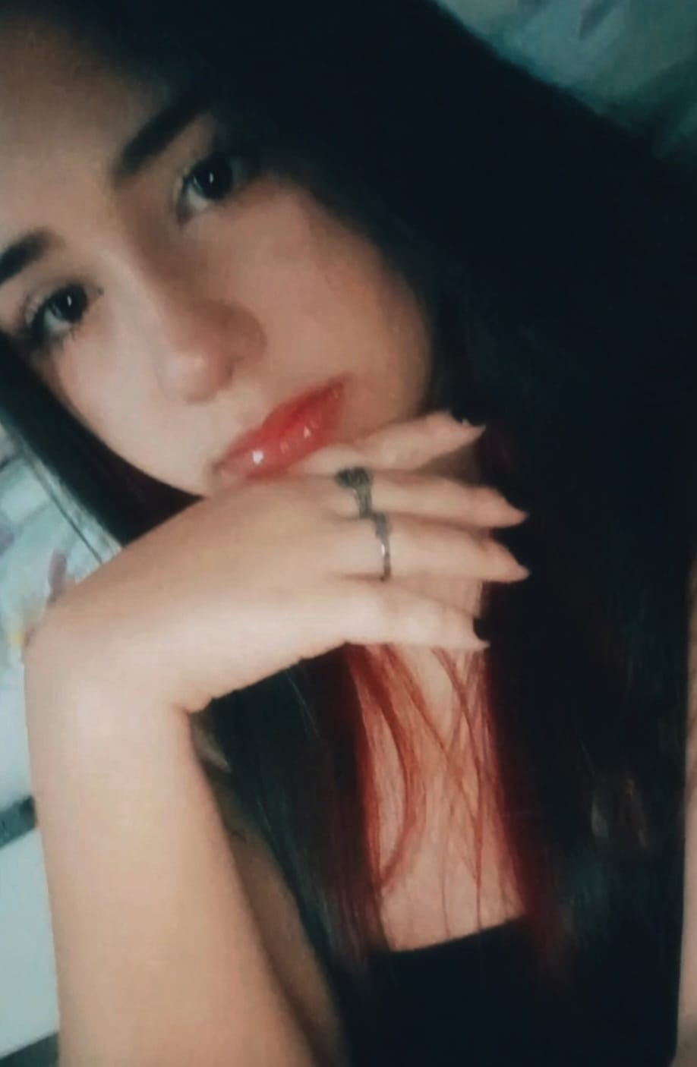
Me chamo Maria Eduarda Bahia Santos Corrêa, mas costumam me chamar apenas de Duda. Tenho 15 anos e nasci no dia 06 de janeiro de 2011. Quando tinha 3 anos, comecei a fazer aulas de natação durante 7 anos e alguns meses. Adoro ouvir música, pintar quadros e escrever. Estou atualmente no primeiro ano do Ensino Médio. Na escola, não costumo chamar atenção, sempre fui de ficar no meu canto com meus amigos conversando, ou as vezes sentada ouvindo música nas aulas vagas. Uma das minhas matérias favoritas são, Arte, Filosofia e História. Não sou muito fã de matemática, é a matéria que mais detesto e tenho dificuldade em aprender. Minha maior meta de vida é arrumar um trabalho bom, e dar orgulho para meus pais. Pretendo fazer faculdade de psicologia, pois, sempre quis poder ajudar as pessoas a se sentirem o melhor possível. Me considero uma pessoa boa leal e boa ouvinte. Tento sempre ser compreensiva, e também faço o máximo para poder ouvir e ajudar qualquer pessoa que precisar de ajuda ou apenas querer ser ouvido, pois, acredito que todos tem o direito de serem escutados e acolhidos independente de quem seja.

